 ZÁKLADNÍ ŠKOLA ÚSTÍ NAD LABEM, HLAVNÍ 193, 403 31
Tel.: 472731819, 472731253 Tel. řed./fax: 472731480, e-mail: skola@zsmojzir.cz

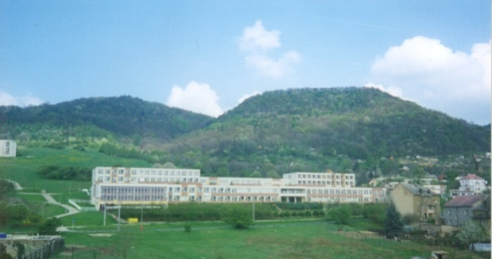

VÝUKOVÝ MATERIÁL ZPRACOVANÝ V RÁMCI PROJEKTU
MODERNÍ ŠKOLA
Registrační číslo projektu: CZ.1.07/1.400/21.3095


Číslo klíčové aktivity: III/2
Název klíčové aktivity:
Inovace a zkvalitnění výuky prostřednictvím ICT

Autor: Radka Krausová L2 VY_32_INOVACE_17

Vytvořeno: 7. 11. 2013
Ročník: 4. ročník
Vzdělávací oblast: Člověk a společnost – Přírodověda – Společenstva lesa - loto
Anotace: Žáci si v jednoduché hře ověří své znalosti.

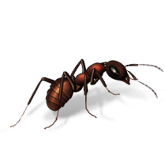 |  | 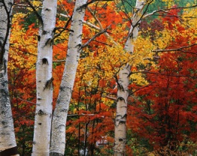 |  | 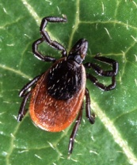
 |  | 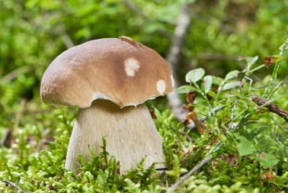
 |  | 

mravenec | mravenec | smrková šiška | bříza | roháč | klíště
ježek | jezevec | hřib | hřib | sova | datel
zmije | kanec | ostružina | malina | kaštan-jírovec | žalud - dub

 |  |  |  | 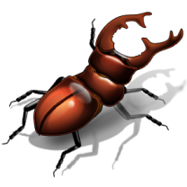
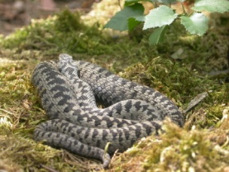 |  | 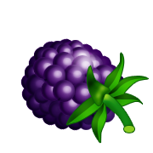

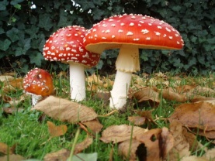
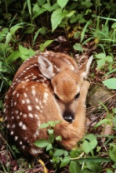 |  |  |  | 
 |  |  |  | 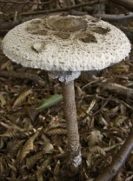

muchomůrka červená | datel | kaštan-jírovec | muchomůrka červená | vlk | liška
srna | srna | liška | ježek | borůvky | ostružina
medvěd | zmije | kapradina | borůvky | bedla | kapradina

veverka | malina | komár | borůvky | ještěrka | lesní jahoda
smrková šiška | medvěd | pýchavka | veverka | sova | žalud-dub
káně lesní | klíště | jahoda lesní | sova | jezevec | srna

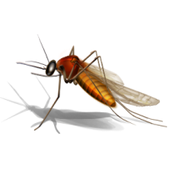
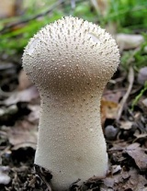
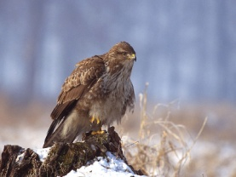

Použité zdroje:
Obrázek
Hřib: BERNIE. Wikipedia [online]. [cit. 7. 11. 2013]. Dostupný na WWW: http://cs.wikipedia.org/wiki/Soubor:AD2009Sep13_Boletus_edulis_01.jpg
Klíště: BAUER, Scott. Wikipedia [online]. [cit. 7. 11. 2013]. Dostupný na WWW: http://cs.wikipedia.org/wiki/Soubor:Adult_deer_tick(cropped).jpg
Zmije: CINIK. Wikipedia [online]. [cit. 7. 11. 2013]. Dostupný pod licencí GNU Free Documentation License, version 1.2 na WWW: http://cs.wikipedia.org/wiki/Soubor:Viperaberus2.jpg
Muchomůrka červená: ONDERWIJSGEK. Wikipedia [online]. [cit. 7. 11. 2013]. Dostupný pod licencí 3.0 Nizozemí (CC BY-SA 3.0 NL) na WWW: http://cs.wikipedia.org/wiki/Soubor:Amanita_muscaria_3_vliegenzwammen_op_rij.jpg
Bedla: ŠOLTÉSZOVÁ, Barbora. Wikipedia [online]. [cit. 7. 11. 2013]. Dostupný pod licencí 3.0 Unported (CC BY-SA 3.0) na WWW: http://cs.wikipedia.org/wiki/Soubor:Bedla.jpg
Pýchavka: THREEDOTS. Wikipedia [online]. [cit. 7. 11. 2013]. Dostupný pod licencí GNU Free Documentation License, version 1.2 na WWW: http://cs.wikipedia.org/wiki/Soubor:Single_lycoperdon_perlatum.jpg
Káně: LUKASIK, Lukasz. Wikipedia [online]. [cit. 7. 11. 2013]. Dostupný pod licencí 3.0 Unported (CC BY-SA 3.0) na WWW: http://cs.wikipedia.org/wiki/Soubor:Buteo_buteo_1_(Lukasz_Lukasik).jpg
www.office.microsoft.com

Metodika práce:
Doporučuji si karty vytisknout barevně a zalaminovat. Můžete se rozhodnout, zda si karty vytisknete hned 2x (budete mít karty pro 12 dvojic) či je budete dávat do skupin. Kartičky s názvy živočichů si rozstříhejte, ty potom budete losovat. Žák, který se první přihlásí, že má na své kartě daný obrázek /živočicha, si vylosovanou kartičku se jménem přikládá k obrázku. Vyhrává ta dvojice (skupina), která jako první správně zaplní celou kartu.

